GUI MATLAB

Prediksi Value at Risk Saham Menggunakan Metode Parametrik dan Non Parametrik

-Halaman Home

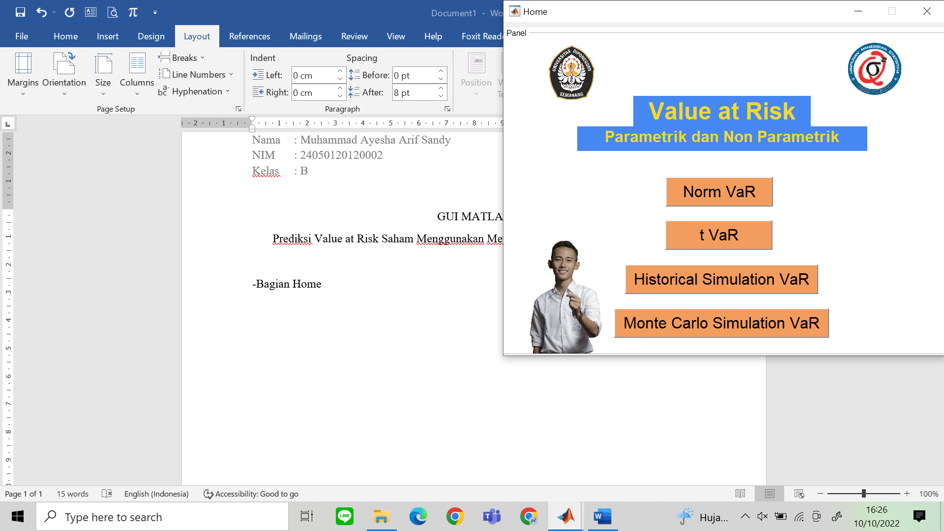

Bagian Home merupakan halaman utama program GUI yang berisi judul program, logo Undip, logo Himasta, foto pembuat, dan pilihan metode Value at Risk. Metode parametrik Value at Risk ialah norm VaR dan t VaR. Metode non parametrik Value at Risk ialah Historical Simulation VaR dan Monte Carlo Simulation VaR. Jika kotak pilihan metode diklik, maka halaman metode yang dipilih akan terbuka.

-Halaman Norm VaR

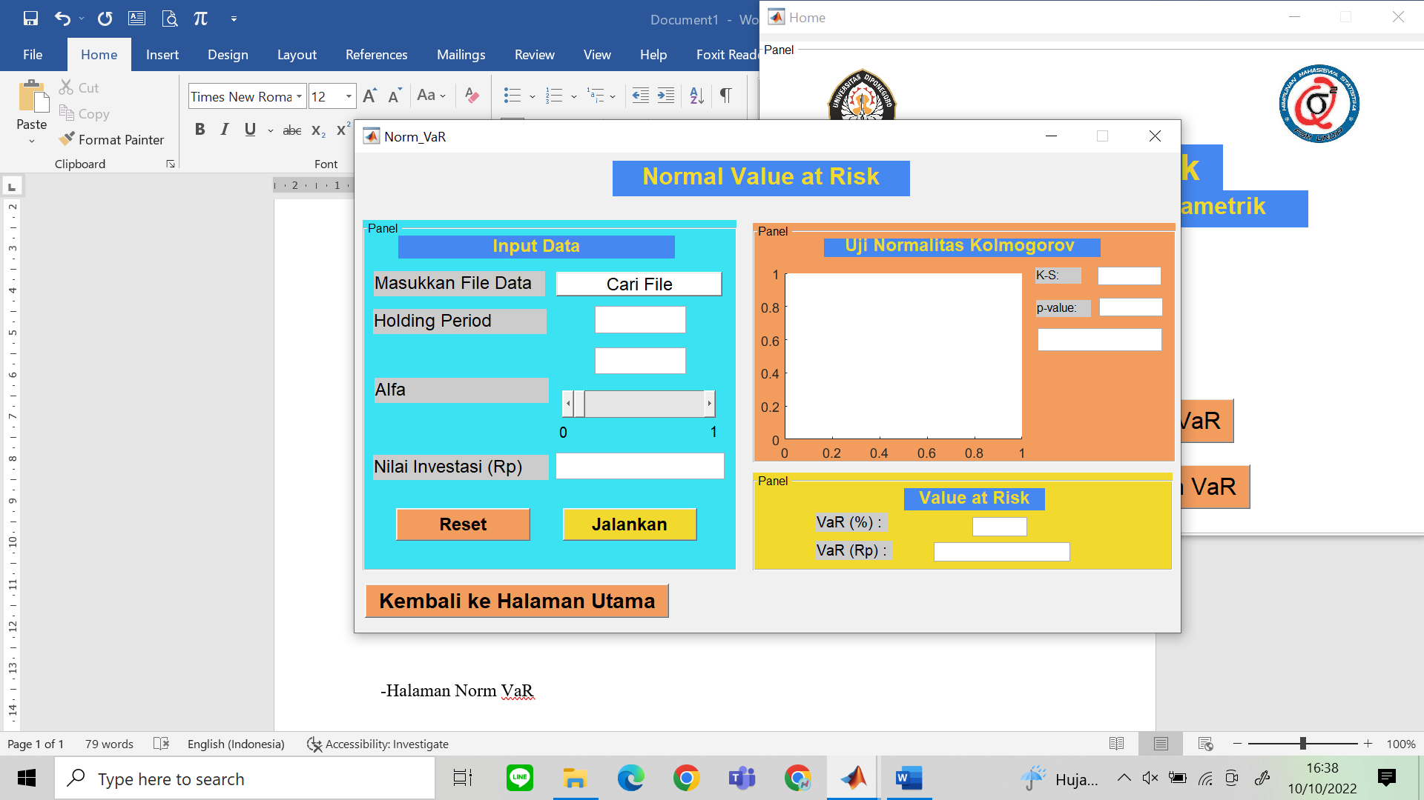

Halaman awal Norm_VaR terlihat seperti gambar di atas. Pada bagian ini, user harus memasukkan file data, holding period, alfa, dan nilai Investasi. Untuk memasukkan data, user harus meng-klik tombol Cari File. Jika dibuka, akan muncul tampilan berikut

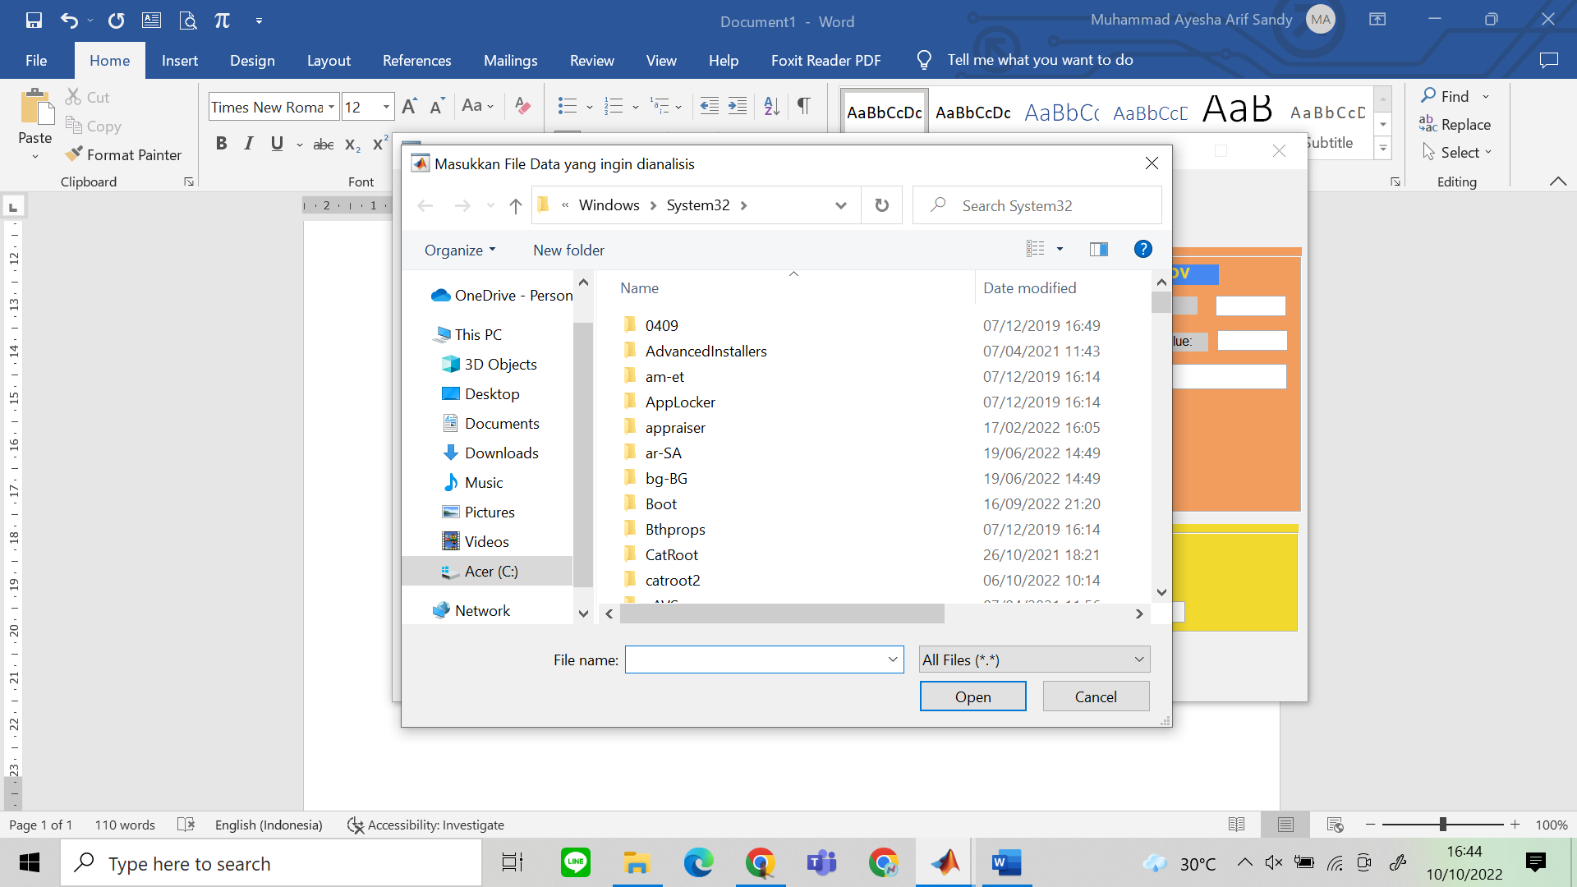

Pilih file excel yang akan dimasukkan. File excel cukup berisi data harga Close saham perusahaan. Holding period dan nilai investasi dapat dimasukkan dengan mengetik nilainya. Alpha dapat dimasukkan dengan menggeser slider maupun dengan mengetik nilainya. Jika data sudah diinput semua, user dapat meng-klik tombol Jalankan. Jika ingin kembali ke halaman Home, user dapat meng-klik tombol Kembali ke Halaman Utama.

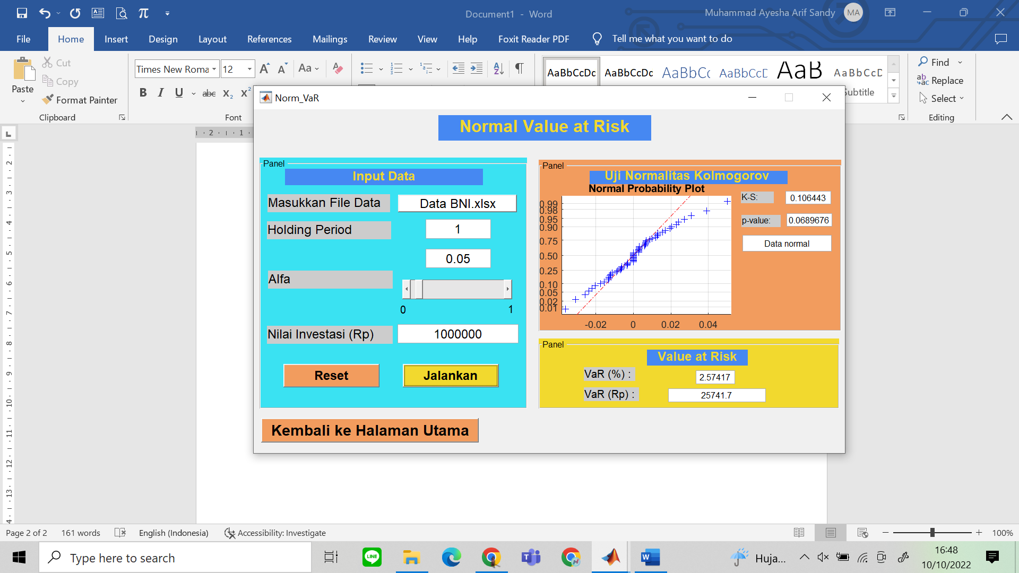

Output yang dihasilkan berupa uji Normalitas Kolmogorov Smirnov dan nilai Value at Risk. Output uji normalitas berupa plot norm probability, nilai Kolmogorov Smirnov, p-value, dan kesimpulan. Output nilai Value at Risk berupa nilai VaR dalam persen dan VaR dalam Rupiah. Nilai VaR dihitung dengan langkah-langkah metode Normal VaR. Jika tombol Reset di-klik, maka input dan output data akan kosong. Metode-metode prediksi VaR yang lain menampilkan halaman input dan output serupa tetapi dengan langkah-langkah perhitungan yang berbeda.

-Halaman t VaR

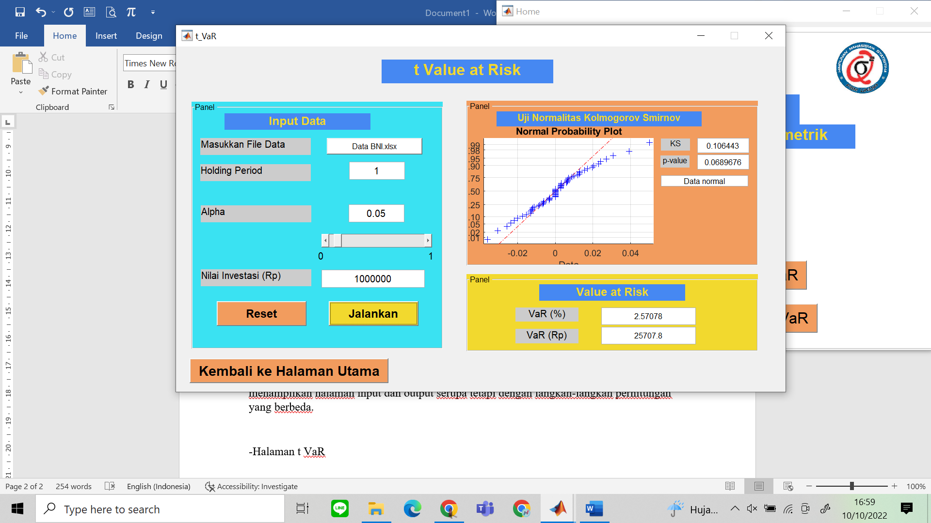

-Halaman Historical Simulation VaR

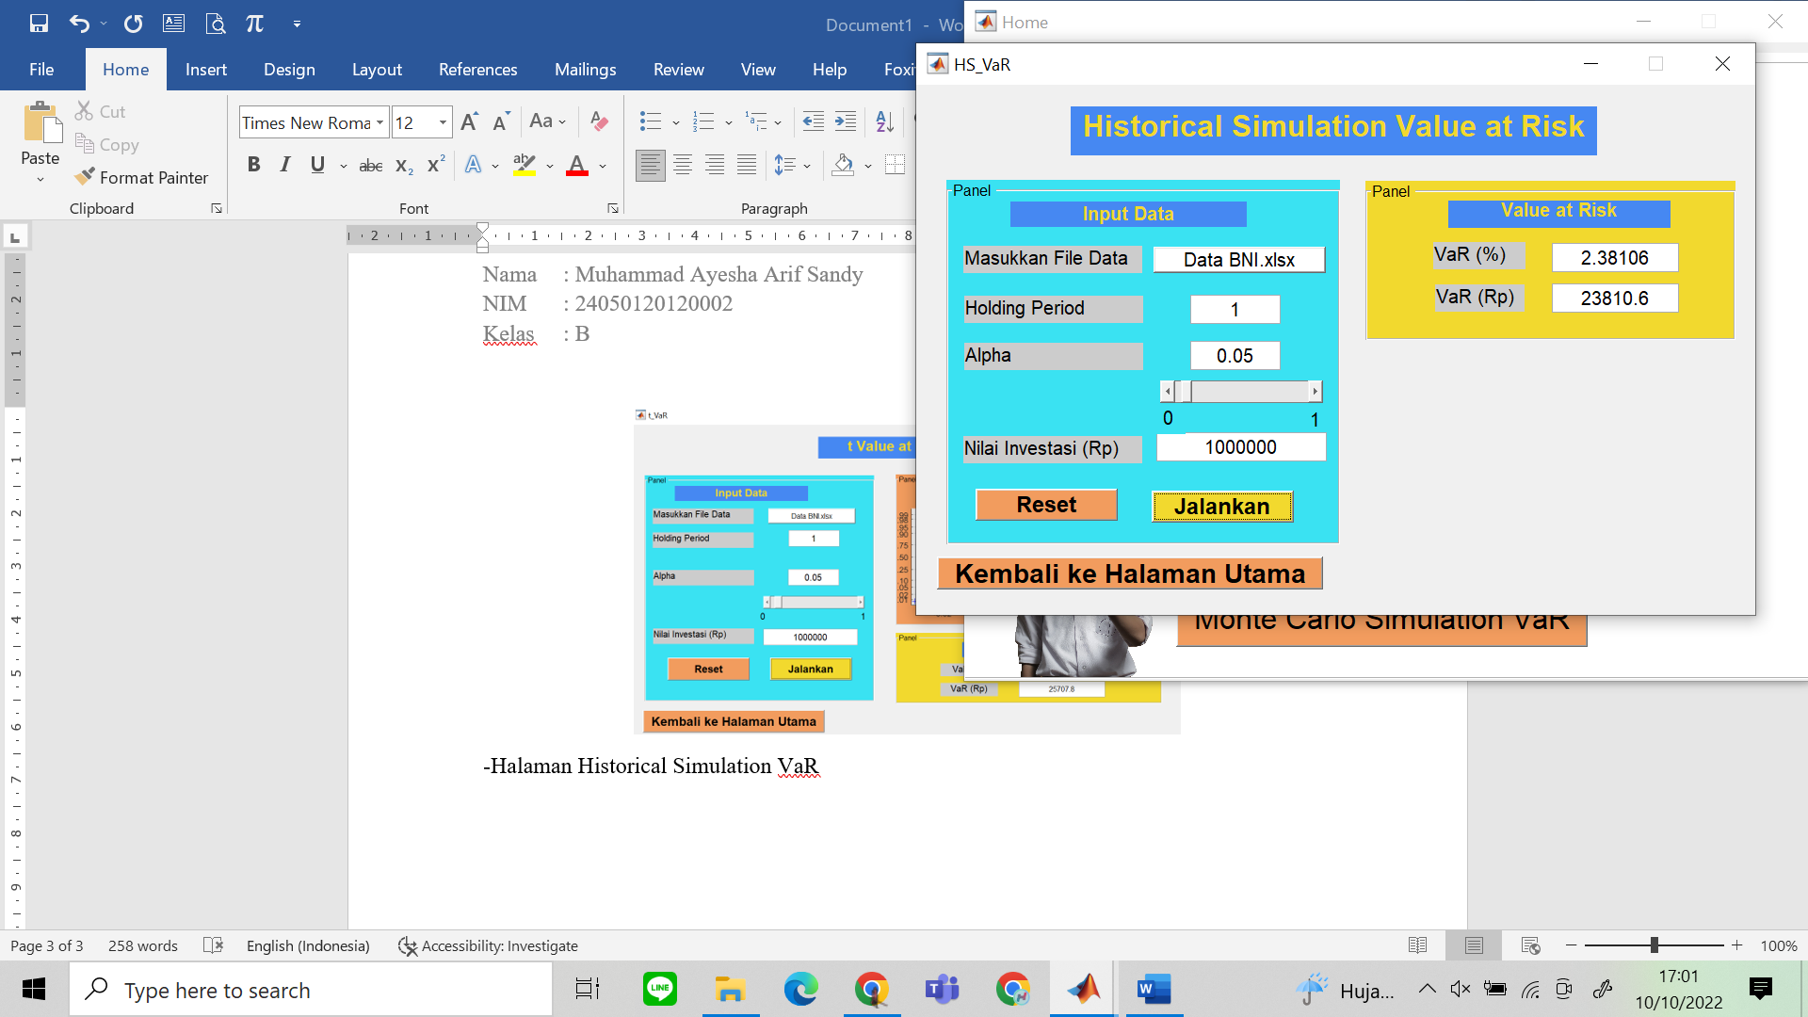

-Halaman Monte Carlo VaR

